Stolpe | Beskrivelse | Kode
1 | Kolle
2 | Søkk
3 | Stikryss
4 | Ruin
5 | Brygge
6 | Myr
7 | Søkk
8 | Søkk
9 | Kolle
10 | Vest for kolle
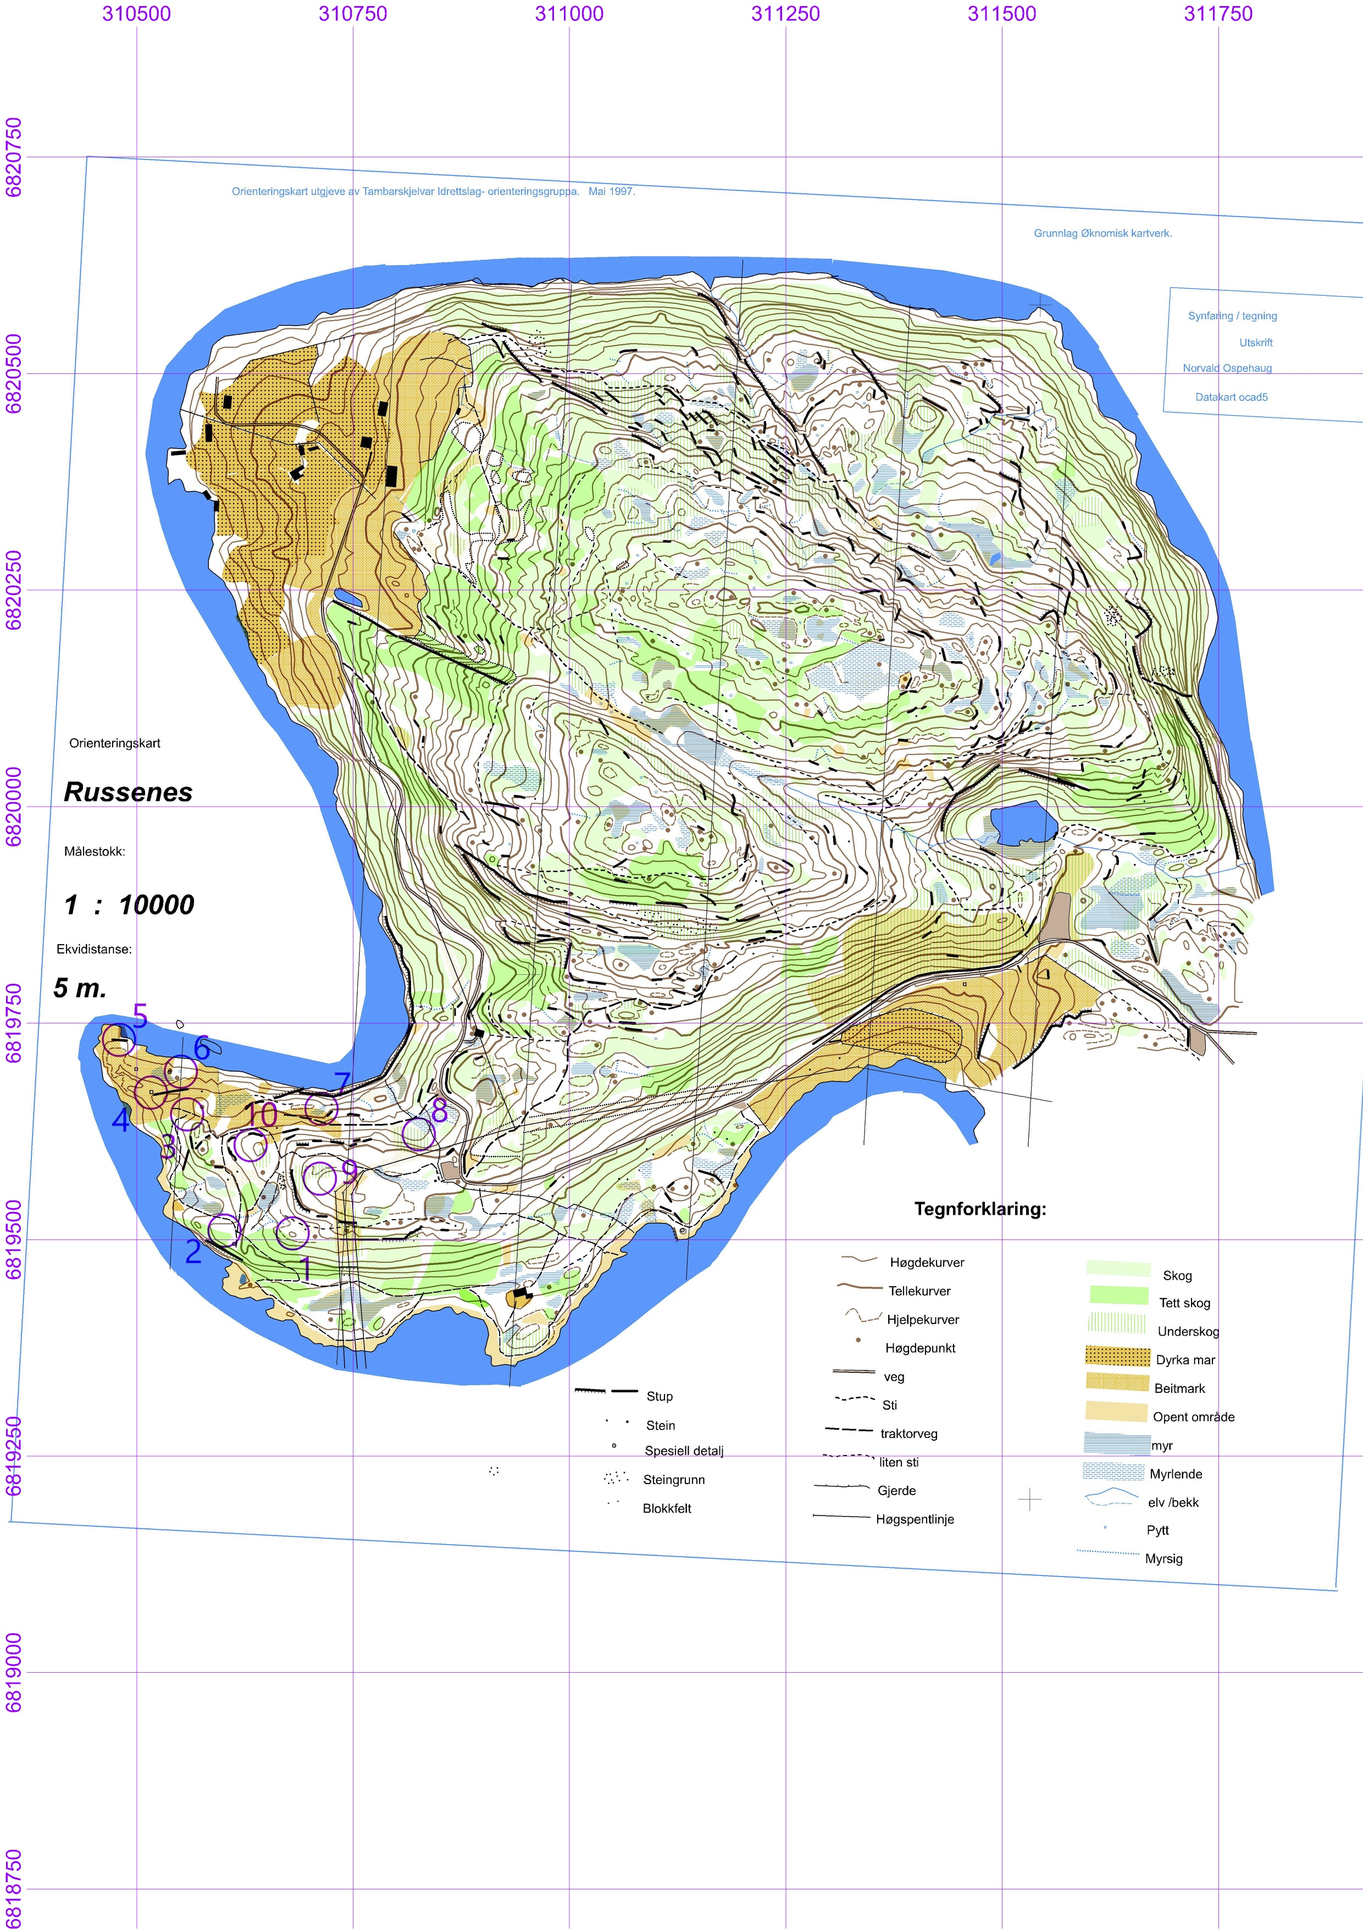
Stolpejakt Naustdal 2018:

Russenes Friluftsområde

